2023年3月

米国情報 2023年3月分

日賑グローバル株式会社
米山

● 米国 におけるウクライナ危機１年を経た各種影響・対応の回顧と今後の見通し
（経済・財政、通商、対露外交姿勢、国内世論の動向など）

はじめに
昨年2月24日のロシアによるウクライナ侵攻から1年を通じてのサプライチェーンを含めた経済や通商への影響と、軍事支援に伴う財政への影響、対露制裁を含めた西側諸国との外交連携の状況、そしていわゆる「支援疲れ」の有無の状況などについての調査結果を提示しつつ、バイデン政権としての今後の見通し、目算について考察する。

- 経済
（１）マクロ経済 ソース：IMF、MXTV『寺島実郎の世界を知る力』
IMFによる2022年の米国GDP予想は4%に対し、2%に減退（別紙1の通り）。
インフレとそれに伴う利上げが景気にブレーキをかけた。
ウクライナ危機の明らかな影響はエネルギー価格と食料価格のインフレにあり、それが他の消費を圧迫するといった形で影響を広げた（別紙２～５）
2023年の米国経済はその影響で1.4%の低成長を見込む。
株式市場はウォールストリート株価指数30ではロシアがウクライナに侵攻した昨年2月24日で33,348.4であったものが今年2月17日時点で33,842.5に上昇している
（別紙６）。

（２）サプライチェーンへの影響
別紙７の通り米国のウクライナ及びロシアへの依存度の高い商品はネオンガス、パラジウム、プラチナ及び銑鉄である。
これらの商品は米国の経済の約12%に直接の影響を及ぼしている。具体的に影響を受ける米国産業は別紙８の通り。また、それらを含めた商品価格のウクライナ侵攻前後の上昇率・下落率は別紙９の通りで、ネオンガス以外は元の鞘に収まりつつあると言える。
- 財政
2014年のロシアのクリミア半島侵攻から先月まで米国はウクライナの安全保障に299億ドルを支出してきた。その中で2022年の侵攻以降、バイデン政権は271億ドルを補正予算の中から国防省の兵器在庫補給や同盟・友好国軍事支援の費目で支出している。
昨年の侵攻以前の米国からの支援は専ら守りを固める兵器類が主であったが、昨年からは最新鋭の攻撃兵器にその支援内容が大きく変化させている。
別紙１０に過去4年間の財政赤字の推移を示してあるが、バイデン大統領が今月の一般教書演説で強調したように前政権の最後の2年間（2020と2021）はかつてない規模の赤字を積み上げているが、バイデン政権となって赤字のカーブは減少しているのは事実であり、ウクライナ支援が財政に悪影響を与えているという議論はない。

- 通商
別紙１１の通り、マクロでは米国の輸出は昨年12月まで4カ月連続で前月比減少し、パンデミック、それに伴うサプライチェーンの乱れやインフレ、それに対する各国の利上げ政策、そしてロシアのウクライナ侵攻による外需への悪影響を示している。
一方、輸入の方は別紙１２の通り昨年11月の大きな落ち込みから12月は幾分改善し、米国自身のインフレが収まり、個人消費が戻りつつある様子が見られる。
政策面ではトランプ政権以降、対中通商政策としてオンショアリングやフレンドショアリングを奨励してきたが、バイデン政権では今回のロシアのウクライナ侵攻も踏まえ、そのオンショアリングやフレンドショアリングに加え、従来の「ロシアを西側経済に取り込むことによる平和の確保方針」から決別し、経済安全保障の名の下で中国やロシアを切り離すブロック通商政策に移行しつつある。
アップルはiPhoneの98%を中国で製造してきたが、iPhone14モデルをインドで製造することにし、またその最大の下請けのFoxconn Technology Groupは製造工場をベトナムに設けることで合意している。但し、上記のiPhoneの98%のうちのわずか10%を中国の外に移すだけでも8年はかかると見られている。
iPhone以外にもアメリカは特定の電子機器や繊維、化学品、金属など276種類の重要資材の供給を中国に依存している。実際、昨年の米中貿易は拡大している。
米国としてはインドを重視していくと共に、チャイナプラスワンとしてベトナム、インドネシア、マレーシア、韓国、日本、ブラジル及び欧州にフレンドショアリングし、少しずつ対中依存度を下げることになる。
ただ中国はRCEPという独自の自由貿易圏を拡大し、TPPにも興味を示し、一帯一路政策とともに通商面でのネットワーク拡大に余念がないのに対し、米国はIPEFの構想が緒に就いたところでビハインドが目立つ。
尚、WTOはブロック化が進むことで従来のグローバリゼーション経済に比べ世界のGDPが5%以上縮小すると警鐘を鳴らしている。
- 対露外交

  - 過去一年の対露制裁の効果 ソース：ワシントンポスト

米国とその同盟国・友好国による協調対露制裁はロシアの対外通貨準備の凍結、同国の金融機関への金融制裁とSWIFTからの除外などに及び、ルーブルの暴落など同国の金融システムを脅かし世界中の多国籍企業が対ロ輸出を止めた。
これに対し、ロシア中央銀行は金融市場を一旦閉鎖し、主要金利を20%にまで上げ、外為取引に厳しい制限を設けることでルーブルの復活をもたらした。
西側を中心とした厳しい対露貿易制裁によりロシアの昨年4月までの輸入はウクライナ侵攻前のレベルより43%も減少、それは最新兵器の維持修理を困難にし、旧式の兵器を使わざるを得ない状況をもたらした。中には皿洗い機や洗濯機など様々な家電から部品取りして兵器の整備維持に回している部隊もあるという。
ただ、中国との貿易再開に伴い、中国や香港経由ロシアに半導体が流れ出し、侵攻前のロシアの半導体総輸入の55%のレベルにまで達しているという。
米商務省によれば、ロシア向けの米国製半導体輸出額は70%減少しているが、本来は100%であるべきで、そこに制裁の抜け道がいまだ存在しているという。

今月で1年経ってもロシア経済はレジリアンスを保っている。石油ガスの輸出で収入はあり、中央銀行は巧みに金融を維持し、中国やイラン、北朝鮮はもとより米国の制裁に 追随しない国々との貿易で禁輸対象の製品や技術も入手している。
米国が主導する制裁がロシア経済と軍事力にインパクトを与え、ロシア国内のエリート 同士の軋轢を生じさせていることは事実だが、プーチン大統領を追い詰めるほどに至っていない。
米国の制裁だけでも3000を超える人物と組織に強い制裁をかけ、人類の歴史上最も制裁を受けた国と表現するのはNPO組織のFree Russia Foundationが1月に出した報告書だが、それでもロシアは十分に持ちこたえていた。
ところが昨年12月に始まったロシア産石油輸出への新しい制裁は同国の政府予算の赤字を拡大させ、クレムリンを緊急歳入増に走らせ、ルーブルを19%も目減りさせている。
米国務省の制裁調整局長のジェイムス・オブライエンは「制裁がロシアの軍事力維持に必要な財政と技術を吸い取るという当初の目標を達成しつつある。これにウクライナへの軍事並びに民生支援を行うことでこの戦争に勝利することを目指す」と語る。
石油とガスの全消費の40%をいまだにロシアに依存する欧州がどこまで早くその依存から抜け出せるかが制裁効果と戦争の行方に関わってくる。

② 制裁の除外項目 ソース： OFAC
ロシア絡みの肥料を含む農業製品、農機具、医薬品、医療機器の製造、輸出販売、輸送は汎用ライセンスで許可。
また、ウクライナとロシアの穀物が世界の食糧市場に滞りなく回って供給と価格を安定させようとする国連の努力を米政府は強く支援する。
但し、ロシア製の魚、シーフードとその加工品、アルコール飲料、非工業ダイアモンドの輸入は他の禁輸品と同様禁止。

③ ロシアのウクライナ侵攻開始一周年のバイデン政権としての位置付け
ソース： ワシントンポスト

バイデン政権は、ロシア側が今春には一大攻勢をかけ、ウクライナ側も領土奪還の一大反撃に出ると見ている。即ち今春がこの戦争の大きな分かれ目になると見ている。
かかる状況下、バイデンはウクライナがこの春に有利に立つための集中的な経済・軍事支援を行う。具体的には100億ドルもの直接予算支援と兵器供給支援を侵攻一周年に合わせて発表する。
如何にアメリカが今春までのプロセスを重視しているかを物語る一例としてCIAのバーンズ長官が先月ウクライナを訪れゼレンスキー大統領に来る数か月のロシアの大攻勢に関する米国の諜報内容を直接伝えている。そしてその次の週に大統領国家安全保障補佐官代理のジョン・ファイナー、ウェンディ・シャーマン国務副長官、コリン・カール国防次官がウクライナを訪れ夫々のカウンターパートと打ち合わせを行っている。
また、外交面では、ハリス副大統領とブリンケン国務長官、そしてマヨルカス国土安全保障長官はドイツでの安全保障サミットに参加させると共に、バイデン大統領自身は一周年の日にポーランドを訪れスピーチを行う。
既に昨年12月末にはゼレンスキー大統領をホワイトハウスに招き、彼の要求リストのトップのパトリオット防空ミサイルの提供を約束している。ただ発射装置が当然必要になることからバイデン政権はオランダに働きかけ、オランダのパトリオットの発射装置をウクライナに運ぶ約束を取り付けている。またアメリカからはHIMARS対地ミサイルシステムも提供される。
また、パトリオットに次いでゼレンスキー大統領が欲していた西側最新鋭の戦車については、英国が主戦戦車の提供に応じたのに対し、ドイツがレオパルト2の提供を渋り、仮に出すにしても米国が主力戦車のM1アブラハムを出すならば検討すると条件づけた。 これに対し、当初はそのエンジンが他の戦車とは全く異なるのでウクライナ兵士が扱えないという理由で断ったものの、西側の結束乱れを恐れたバイデン政権はウクライナに提供すると約束した。
結果として欧州側からレオパルト2の2個戦車大隊（戦車70台分）をウクライナに送り、アメリカは31台分のM1を提供することとなった。
ただ、細かいところではウクライナ軍と米国の軍事支援方針とで軋轢もある。
ウクライナはバハムートを守りながら春に大攻勢をかけて重要拠点を取り戻そうとしているが、それは米軍の見立てではリソース的に成り立たないと主張する。
ただ、ゼレンスキー大統領はバハムートがウクライナ人にとってシンボリックな街であり、そこを失うことは国全体の士気にかかわるとして譲らないという。
米側は、ゼレンスキー大統領の意向を尊重しつつも、ロシアが攻める前線の全てで戦力を投入することはロシア側を有利にするとして優先順位をつけるよう説得している。
また“勝利”の定義も両サイドで異なっている。ゼレンスキー大統領は、ドンバス地方はもとよりクリミア半島の奪還もあってこそ勝利であると言うが、米側の分析ではウクライナの軍事力ではそこまでの実現は難しいと見ており、実際その評価は今月行われた議会報告でなされている。そうなると戦争の終結のシナリオが見えにくく、インフレやエネルギー問題が続く西側に改めてウクライナ疲れの懸念が出てくる。
バイデン政権のシナリオはその疲れが出る前に、パトリオット、HIMARSそして主力戦車で東部と南部のロシア侵略地域をできるだけ多く奪還し、ロシア側を交渉のテーブルに今年中に引きずり出すというもの。ただ、ロシア側もウクライナ戦へ投入する兵士の数を当初の15万人から30万以上に増大させ、さらに増派を計画しているという。さらにはロシアの春の大攻勢ではベラルーシの国境付近に派兵し西側からウクライナへの兵器などの供給支援ルートの遮断を目論むと見られる。
春の大決戦後の展開は全く予断を許さない。

５．世論： ウクライナ疲れ？ ソース：Rand Corporation

世論調査などから欧米諸国にウクライナ支援疲れの傾向が見られることからゼレンスキー大統領は今年、米国を始め欧州の主要国を巡り、これまでの支援への感謝と、最新兵器を中心とした支援の継続を依頼して回った。
米国では共和党を中心に、アメリカがウクライナ支援に金を使い過ぎているといった批判も出てきているが、多くの世論調査では過半数は未だにウクライナ支援を支持している。
ベトナム戦争でもイラク戦争でもアフガニスタン軍事介入でも長引くほどに党派対立は見られていた。とはいえ、昨年末に追加450億ドルもの様々な支援支出法案は議会にて超党派で可決されている。
ゼレンスキーの昨年末の議会での演説も超党派で歓迎された。確かに、マッカーシー新下院議長は「ウクライナはアメリカから最早白紙小切手を受け取ることはない」と語ったことは事実だが、原則、支援には前向きで支出に対する監査の姿勢を強めるというもの。
過去の事例を見ると、オバマ大統領が2011年にイラクからの撤収を決めたときには、世論はその決断を高く評価したが、その後2014年にイスラム国がイラクを支配し始めると世論は大統領の撤収を厳しく批判した。同様にバイデン大統領が一昨年アフガン撤収を決めた際にはその決断を支持したものの、その後のアフガンの混乱を彼の責任として追及した。従い、こと戦争絡みの政策は明らかな勝利といった結果が出るまで現状を維持していくことが少なくとも政権サイドの政治的には安全策となる。
共和党としては有権者の注目を犯罪や移民といった国内の問題に向けさせたいが、海外にその目があまり向けられたくはない。
当初一気に首都キエフまで侵攻して電撃的にウクライナを押さえる作戦であったであろうロシアの今の作戦は逆に長期戦に持ち込み体力勝負で欧米のウクライナ支援疲れを待つというようにも見える。ただ、“ウクライナ支援疲れ”と言われるような実態はアメリカには無く、民主主義への攻撃との戦いと政治が位置付ける限り世論の支援支持は続くであろう。

６．バイデン大統領の一般教書演説

2月7日のバイデン大統領による3度目のState of the Unionスピーチにおいて、過去1年の施政を振り返った。
バイデンは、“プーチンの（起こした）戦争”によりエネルギーと食料の供給が影響を受けたが、米国はそれを巧みに切り抜け、“プーチン（による）インフレ”も毎月のように下がってきているとした。その間、新規雇用も多く増え、失業率はかつてないほどの低さを記録、新規創業数は過去2年で1千万件に及ぶと誇った。
プーチンとの戦いは単にウクライナの主権侵害だけでなく、人権そして民主主義といったアメリカが大切にする価値を守る戦いであり、NATOとともに、どこまでもウクライナを支援し続けるとした。

【考察】
中国との競争一本にリソースを絞って体制を構築しようとしていたバイデン政権にとって一年前のロシアによるウクライナ侵攻は余計で厄介なものであったと想像する。
ただ、ロシアがウクライナに電撃的に攻め込みゼレンスキー政権を転覆させるというシナリオを実現することができず一年もの時間を経過したことをアメリカにとってのプラスに取り込もうと戦略的に動いているようにも見える。
一つはブランドイメージの回復である。唯一の超大国として世界の警察官の役割を果たしていた米国が中国の台頭とともに相対的にその地位を低下させ、トランプ政権においては欧州との連携や友好国との外交関係よりも通商などの自国利益を追求した姿勢がブランドイメージすら棄損させつつあったが、今般の危機に際しては同盟国との連携を含め民主主義・人権の価値を守る陣営の盟主としてその地位とブランドイメージを改善したのではないか。
もう一つは5兆円にも及ぶウクライナへの軍事・経済支援の多くが軍需産業を中心とした米国経済に流れるいわば国内財政投資のようなものであり、またその支援がロシアの侵攻を簡単には寄せ付けないという実績を残すほどに米国兵器への信用・信頼を増し、日本やNATO同盟国や湾岸諸国といった既存の米国兵器体系フォロー国はもとより、元々はロシア兵器体系フォロー国であったインドやベトナムといった国々の兵器調達にも大いなる売込み効果をもたらしていると考える。
ただウクライナ支援の米国にとっての最大の効果は対中抑止効果ではないかと感じる。
習近平国家主席の台湾併合のシナリオは今のところ軍事力による電撃的、短期的なものと予想されているが、今回ロシアも同じシナリオにおいてその実現がうまくいかず一年を要しているという現実を見せつけている。
アメリカのシンクタンクのCSISは中国による台湾侵攻を①準備段階、②侵攻中、③侵攻後の３つのフェーズに分け、それに伴う西側からの制裁や仮に米軍を巻き込んだ場合の中国本土の被害も想定した中国にとっての経済的マイナス効果を細かく試算している。
その結果、仮に中国がロシアと異なり電撃的・短期的に台湾を奪取できたとしても、現実的に得る経済効果よりもはるかに高い代償を制裁や直接的ダメージを通じて被るとの明確な定量的結果を出している。まして仮に米軍が戦闘に巻き込まれる場合の代償はその比較ではないほど大きくなるという。
今後の見通しは予断を許さないが、本論で記したように今春のロシア、ウクライナの大攻勢を経てウクライナにある程度の領土奪還を実現させ、ロシア側の経済の疲弊が顕著となるころに第三国による仲介和平に持ち込むシナリオがアメリカにとっての望まれるものなのであろう。ただゼレンスキーはクリミア半島奪還まで主張しており、それがロシアを交渉のテーブルに引き寄せるためのブラフなのか本音なのかはまだわからない。
一方、西側が上記のシナリオのために戦闘機まで供与する段階に移行すると、ロシアをして戦術核を含めたNBC兵器使用に進ませる恐れがあり、その意味での支援レベルへのさじ加減はロシアを窮鼠にしない程度のものとなり続けよう。

以上

別紙１ 過去1年間のGDP推移 ソース： BEA

別紙２ 過去1年間のインフレ率の推移 ソース： U.S. Inflation Calculator

別紙３ 過去1年のエネルギー価格のインフレ率 ソース：Trading Economics

別紙４ 過去1年の食料価格のインフレ率 ソース：Trading Economics

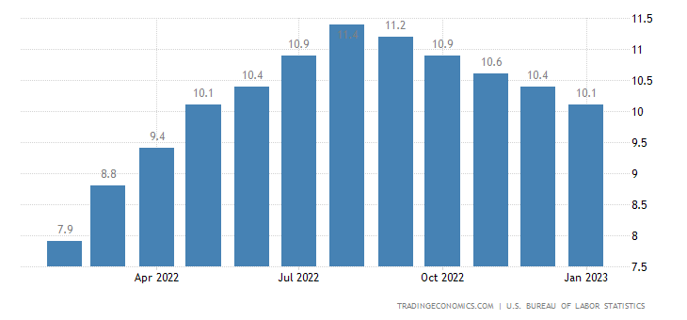

別紙５ 過去1年の個人消費の推移 ソース：Trading Economics

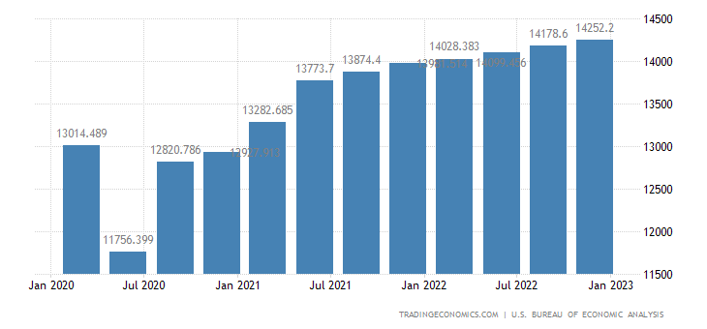

別紙６ 米株式インデックスUS30過去1年の推移 ソース： Trading Economics

別紙７ 米国がウクライナとロシアに依存する商品 ソース：SupplyChainBraion
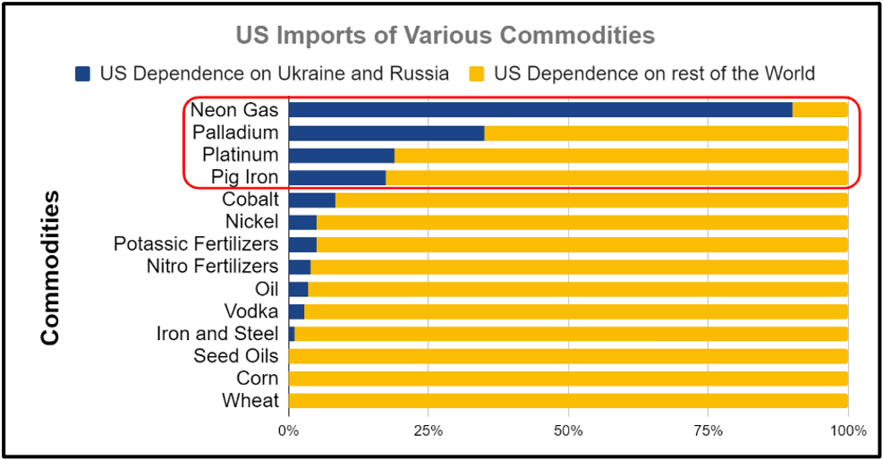
別紙８ ネオンガス、パラジウム、銑鉄の影響を受ける米産業
ソース：SupplyChainBrain
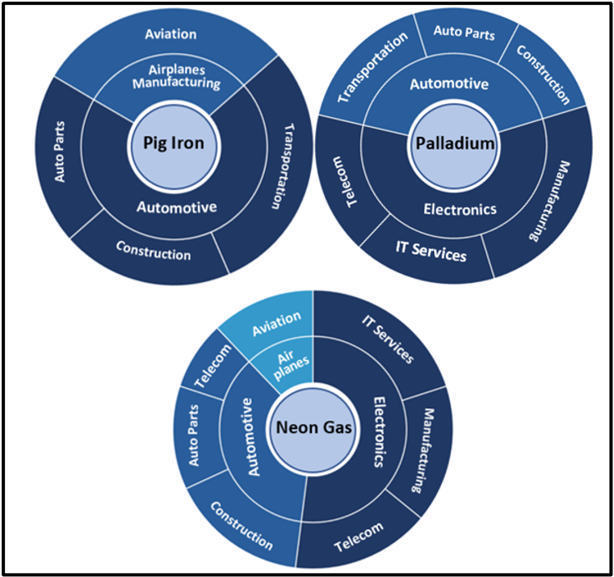
別紙９ ウクライナ侵攻前後の商品価格上昇・下落率 ソース：SupplyChainBrain
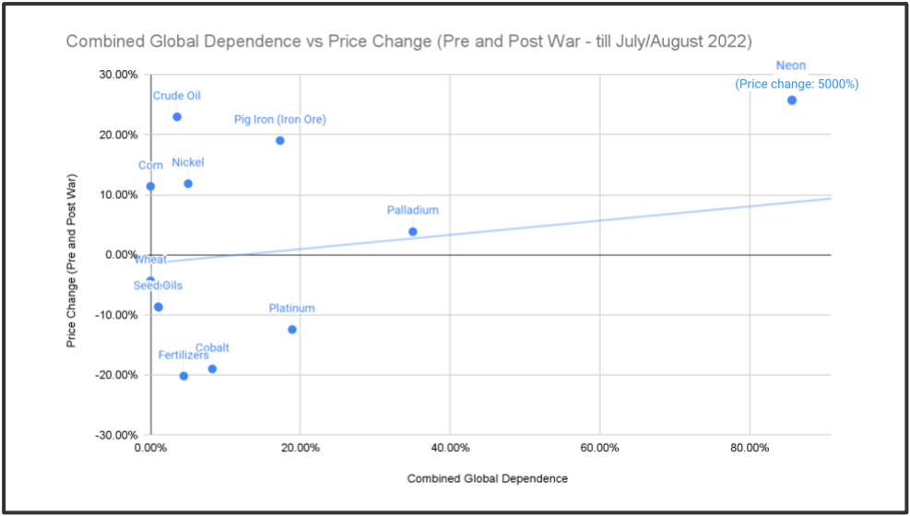

別紙１０ 財政赤字の推移 ソース： Bipartisan Policy Center

別紙１１ 輸出

別紙１２ 輸入 増 インフレ後の消費戻り

大統領は2月20日隠密裏にウクライナを訪問、ゼレンスキー大統領と面談し5億ドルの武器供与を発表。

